

OPŠTINA BUDVA

Broj : 01-799/1
Datum 30.03.2018.godine

Na osnovu člana 30 Zakona o javnim nabavkama („Službeni list CG“, br. 42/11, 57/14, 28/15 i 42/17 ) i Pravilnika za postupanje Opštine Budva o sprovođenju postupka nabavke male vrijednosti, broj 01-1250/1 od 03.08.2017.godine, Opština Budva dostavlja

ZAHTJEV ZA DOSTAVLJANJE PONUDA ZA NABAVKE MALE VRIJEDNOSTI

I Podaci o naručiocu

Naručilac:  Opština Budva | Kontakt osoba/e:  Tanja Kapisoda, načelnica, službenik za javne nabavke
Adresa:  Trg Sunca 3 | Poštanski broj:  85 310
Grad:  Budva | Identifikacioni broj:  02005409
Telefon:  033454017 | Fax:  033454017
Elektronska pošta (e-mail): javne.nabavke@budva.me | Internet stranica (web):  www.budva.me

II Predmet nabavke:
- Usluge

III Opis predmeta nabavke:
Postupak nabavke male vrijednosti za nabavku usluga izrade idejnog rešenja – pristupni putevi DUP Dubovica.
CPV – Jedinstveni rječnik javnih nabavki
71320000-7 Usluge tehnickog projektovanja

IV Procijenjena vrijednost nabavke:
Procijenjena vrijednost nabavke sa uračunatim PDV-om 5.000,00 €.

V Tehničke karakteristike ili specifikacije

R.B. | Opis predmeta nabavke,  odnosno dijela predmeta nabavke | Bitne karakteristike predmeta nabavke u pogledu kvaliteta, performansi i/ili dimenzija | Jedinica mjere | Količina
1 | Izrada idejnog rešenja – pristupni putevi DUP Dubovica | Izrada geodetske podloge | Kom | 1
2 | Izrada idejnog rešenja – pristupni putevi DUP Dubovica | Izrada idejnog rješenja | Kom | 1
3 | Izrada idejnog rešenja – pristupni putevi DUP Dubovica | Izrada elaborata parcelacije | Kom | 1


pr«b« k.p. br. 5070/2, 178?J l6, 1790/2, 790/’1, 1789/J,

1789/a 4, 1789/5, J789/b sve KO Budva

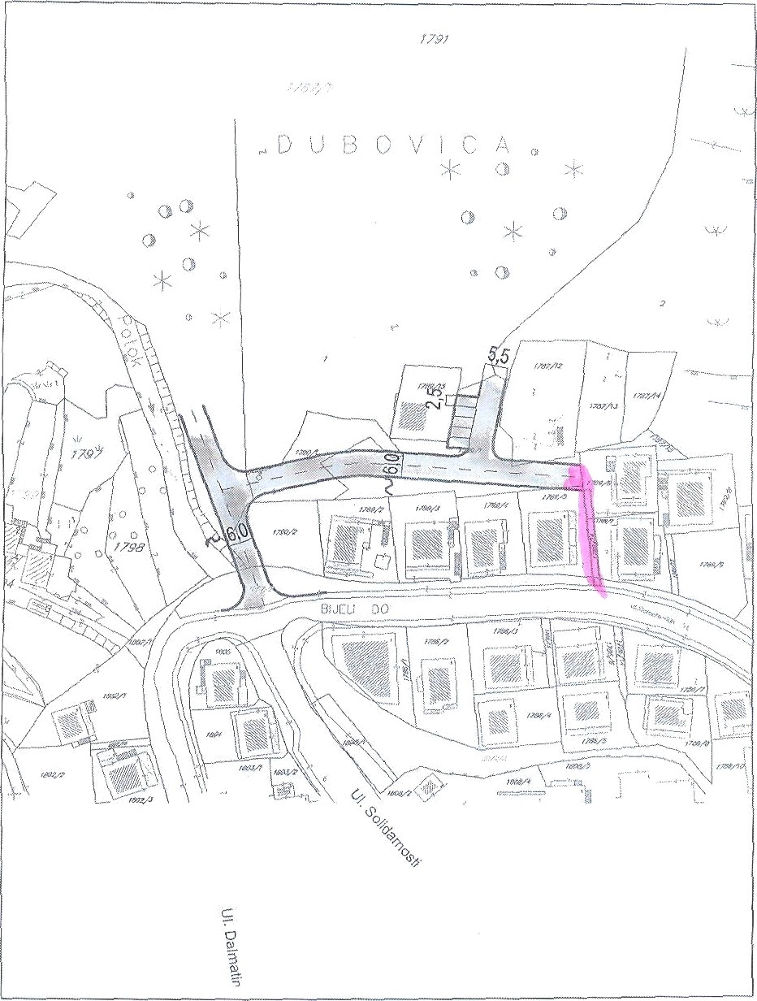

VI Način plaćanja

Rok plaćanja je: po dostavljanju fakture za izvršenu uslugu u roku od 20 dana
Način plaćanja je: virmanski

VII Rok isporuke robe, izvođenja radova, odnosno pružanja usluge:

Rok izvršenja je 60 dana.

VIII Kriterijum za izbor najpovoljnije ponude:
  - najniža ponuđena cijena broj bodova
100

Vrednovanje ponuda po kriterijumu najniže ponuđena cijena vršiće se na sljedeći način:
najniža ponuđena cijena = maksimalan broj bodova (100 bodova)
Ponuđaču koji ponudi najnižu cijenu dodjeljuje se maksimalan broj bodova dok ostali ponuđači dobijaju proporcionalan broj bodova u odnosu na najnižu ponuđenu cijenu, odnosno prema formuli:

najniža ponuđena cijena x maks.broj bodova

broj bodova = ponuđena cijena

Ako je ponuđena cijena 0,00 EUR-a prilikom vrednovanja te cijene po kriterijumu ili podkriterijumu najniža ponuđena cijena uzima se da je ponuđena cijena 0,01 EUR.

IX Rok i način dostavljanja ponuda
Ponude se predaju radnim danima od 08.30 do 14.00 sati, zaključno sa danom 05.04.2018. godine do 09.00 sati.

Ponude se mogu predati:

√ neposrednom predajom na arhivi naručioca na adresi Trg Sunca 3, Budva.
√ preporučenom pošiljkom sa povratnicom na adresi Trg Sunca 3, Budva

Javno otvaranje ponuda, kome mogu prisustvovati ovlašćeni predstavnici ponuđača sa priloženim punomoćjem potpisanim od strane ovlašćenog lica, održaće se dana 05.04.2018. godine u 09.30. sati, u prostorijama opštine Budva, kancelarija 45, na adresi Trg Sunca 3, Budva.
Prilikom otvaranja ponuda ne sačinjava se zapisnik o javnom otvaranju ponuda.

X Rok za donošenje obavještenja o ishodu postupka

Obavještenje o ishodu postupka naručilac će dostaviti ponuđačima koji su dostavili ponude u roku od tri dana od dana izjavljene saglasnosti ovlašćene osobe naručioca.

XI Druge informacije

Način određiv anja pred meta i procijenjene v rijednosti javne nabavk e:
Predmet nabavke je nabavka usluga izrade idejnog rešenja – pristupni putevi DUP Dubovica.
Procjenu vrijednosti je izvršio Sekretarijat za investicije.

Uslovi za učešće u postupku javne nabavke

a) Obavezni uslovi

U postupku javne nabavke može da učestvuje samo ponuđač koji:
- je upisan u registar kod organa nadležnog za registraciju privrednih subjekata;
- ima dozvolu, licencu, odobrenje ili drugi akt za obavljanje djelatnosti koja je predmet javne nabavke, ukoliko je propisan posebnim zakonom.

Dokazivanje ispunjenosti obaveznih uslova

Ispunjenost obaveznih uslova dokazuje se dostavljanjem:

- dokaza o registraciji kod organa nadležnog za registraciju privrednih subjekata sa podacima o ovlašćenim licima ponuđača;
- dokaza o posjedovanju važeće dozvole, licence, odobrenja, odnosno drugog akta izdatog od nadležnog organa i to:

Potrebno je dostaviti:
- licencu za saobraćaj i
- licencu za geodeziju

b) Fakultativni uslovi

b1) ekonomsko-finansijska sposobnost

Ne zahtjeva se

b2) Stručno-tehnička i kadrovska osposobljenost

Ne zahtjeva se

Službenik za javne nabavke Ovlašćeno lice naručioca, Predsjednik
Tanja Kapisoda Dragan Krapović

M.P.

____________________________ ____________________________
_____________________

Podaci o ponuđaču:

Naziv i sjedište ponuđača
PIB
Broj računa i naziv banke ponuđača
Adresa
Telefon
Fax
E-mail
Lice/a ovlašćeno/a za potpisivanje finansijskog dijela ponude i dokumenata u ponudi | (Ime, prezime i funkcija)
 | (Potpis)
Ime i prezime osobe za davanje informacija

(Memorandum ponuđača )
Broj
Mjesto i datum

U skladu sa Odredbama Zakona o javnim nabavkama Crne Gore („Sl.list CG“ br. 42/11, 57/14, 28/15 i 42/17) i člana 7 stav 6 Pravilnika o sadržaju akta i obrascima za sprovođenje nabavke male vrijednosti („Službeni list CG“, br. 49/17), dajemo sljedeću;

I Z J A V U

Pod punom moralnom, materijalnom i krivičnom odgovornošću izjavljujemo da uslove iz člana 65 Zakona o javnim nabavkama CG u potpunosti ispunjavamo.

Ova izjava je sastavni dio dokumentacije predmeta javne nabavke tj. zahtjeva za dostavljanje ponuda.

Potpis ovlašćenog lica

Datum i mjesto potpisivanja

M P

FINANSIJSKI DIO PONUDE

r.b. | opis predmeta | bitne karakteristike ponuđenog predmeta nabavke | jedinica mjere | količina | jedinična cijena bez pdv-a | ukupan iznos bez pdv-a | pdv | ukupan iznos sa pdv-om
1
2
3
...
Ukupno bez PDV-a
PDV
Ukupan iznos sa PDV-om:

Uslovi ponude:
Rok izvršenja ugovora je
Mjesto izvršenja ugovora je
Garantni rok
Garancije kvaliteta
Rok plaćanja
Način plaćanja
Period važenja ponude

Ovlašćeno lice ponuđača

(ime, prezime i funkcija)

M.P.

(svojeručni potpis)

NACRT UGOVORA O JAVNOJ NABAVCI

Ovaj ugovor zaključen je između:

Naručioca: OPŠTINA BUDVA sa sjedištem u Budvi, ulica Trg Sunca 3, PIB: 02005409, Matični broj: 02005409, Broj računa: 510-9786-73, Naziv banke: Crnogorska komercijalna banka ad, Podgorica, filijala Budva, koju zastupa Dragan Krapović, predsjednik (u daljem tekstu: Naručilac)
i
Ponuđača ______________________ sa sjedištem u ________________, ulica____________, Broj računa: ______________________, Naziv banke: ________________________, koga zastupa _____________, (u daljem tekstu: Dobavljač/Izvodjač/Izvršilac).

OSNOV UGOVORA:

Zahtjev za dostavljanje ponuda za nabavku male vrijednosti za nabavku __________________, broj: ___________ od ____________.godine;
Broj i datum odluke o izboru najpovoljnije ponude: ___________ od _________.godine;
Ponuda ponuđača _____________ broj ___________ od ___________.

Član 1
Predmet ovog ugovora je nabavka pružanja usluga izrade idejnog rešenja – pristupni putevi DUP Dubovica, prema Zahtjevu za dostavljanje ponuda za nabavku pružanja usluga hemijskog tretiranja palmi broj __________ od _______ godine i Odluci o izboru najpovoljnije ponude broj _______ od ______ godine i prema ponudi Dobavljača broj _________

Član 2
Izvršilac se obavezuje da će pružati usluge navedene u članu 1 ovog Ugovora, u svemu prema specifikaciji i prihvaćenoj ponudi br._________________ od ______________godine, koja čini sastavni dio Ugovora.

Član 3
Ukupna cijena za usluge navedene u članu 1 ovog Ugovora iznosi: ________ € (i slovima: _______________________________ eura).

Član 4
Naručilac se obavezuje da će plaćanje vršiti u roku od 20 dana od dana prijema računa za izvršenu uslugu.

Član 5
Ugovor se zaključuje na određeno vrijeme, na period od godinu dana, od dana zaključenja ugovora
Izvršilac se obavezuje da će usluge iz člana 1 ovog ugovora pružati za ukupnu cijenu u od _____________ eura.

Član 6
Ugovorne strane se obavezuju da će preduzimati mjere kojima se sprečava bila koja koruptivna radnja u toku realizacije Ugovora. Ukoliko se utvrdi da bilo koja ugovorna strana preduzima koruptivne radnje Ugovor će se smatrati ništavim (antikorupcijska klauzula).

Član 7
Za sve što nije regulisano ovim Ugovorom, a odnosi se na obavljanje usluga po osnovu ovog Ugovora, neposredno se primjenjuju odredbe Zakona o obligacionim odnosima i drugih pozitivnih propisa.

Član 8
Eventualne nesporazume koji mogu da se pojave u vezi ovog Ugovora ugovorne strane će pokušati da riješe sporazumno.
Sve sporove koji nastanu u vezi ovog Ugovora rješavaće Privredni sud u Podgorici.

Član 9

Ovaj ugovor je pravno valjano zaključen i potpisan od dolje navedenih ovlašćenih zakonskih zastupnika strana ugovora i sačinjen je u 6 (šest) istovjetna primjerka, od kojih su 4 (četiri) primjerka za Naručioca i dva (2) primjerka za Izvršioca.

NARUČILAC IZVOĐAČ

SAGLASAN SA NACRTOM UGOVORA

Ovlašćeno lice ponuđača _______________________
(ime, prezime i funkcija)

(svojeručni potpis)

Napomena: konačni tekst ugovora o javnoj nabavci biće sačinjen u skladu sa članom 107 stav 2 Zakona o javnim nabavkama nabavkama („Službeni list CG”, br. 42/11, 57/14, 28/15 i 42/17).

Lice koje je učestvovalo u sprovođenju
nabavke male vrijednosti, PREDSJEDNIK
načelnica Službe za javne nabavke Ovlašćeno lice naručioca
Tanja Kapisoda Dragan Krapović

M.P.

Ili nacionalni identifikacioni broj prema zemlji sjedišta ponuđača

